الفصل السابع : إدارة التغيير والجودة الشاملة

إدارة التغيير والجودة الشاملة :
إن إدخال فلسفة الجودة الشاملة في المنظمات نوعا من التغيير في فلسفة و منهجية الإدارة الاستراتيجية والتنفيذية فالجودة الشاملة مدخلا شاملا للتطوير وتحسين الأداء المؤسسي ووسيلة من وسائل التغيير التنظيمي الهادف .
إن إدارة التغيير والتطوير التنظيمي تركز على تطوير بعض أو كل أجزاء المنظمة فلذا توجد علاقة تفاعلية وتكاملية بين نظريات التغيير ومبادئ الجودة الشاملة و أهدافها .
أكد ديمنج أن التغيير نحو تحقيق الجودة الشاملة يتطلب من الإدارة العليا التركيز على وضع استراتيجية واضحة قابلة للتطبيق في ظل مبادئ إدارة الجودة الشاملة .
مفهوم التغيير :
- أفلاطون / إن الشيء الثابت في الحياة الذي لا يتغير هو التغير .
- التغيير الإداري / عبارة عن مجموعة من الجهود الإدارية المنظمة أو المتجهة نحو تبسيط وتعديل نظم و أساليب العمل المستخدمة والأنماط السلوكية والأدائية المصاحبة لها .
التغيير الفعال في سياق الجودة الشاملة :
هو محصلة تفاعل بين المبررات الإدارية من جهة ورغبة العاملين وقدراتهم على التكيف مع متطلبات التغيير الجديدة بالأخص إذا كان هدف التغيير هو إحداث تغيير في ثقافة المنظمة واتجاهات العاملين فيها وسلوكياتهم .
تعريف التغيير :
- التغيير عملية مدروسة ومخططة لفترة زمنية طويلة لغرض تحقيق الملاءمة والتكيف مع متغيرات البيئة الداخلية وتحديات البيئة الخارجية من أجل الاستمرار أو التميز و إيجاد التوازن المؤسسي داخليا وخارجيا .
- التغيير عملية لازمة وضرورة ثابتة للمنظمات والشركات للإرتقاء بأدائها والتكيف مع البيئة المحيطة .
- التغيير عملية مخططة تهدف إلى زيادة فعالية جودة الأداء في المؤسسة لتحقيق أهدافها أو تطوير مخرجاته .
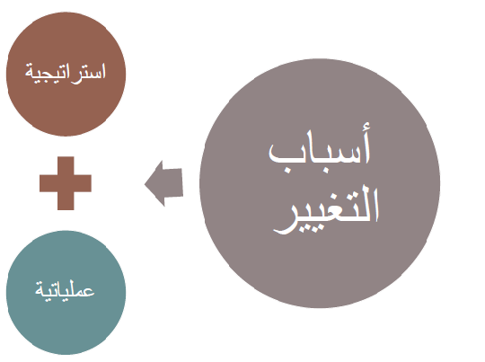
لماذا التغيير : لمعرفة ذلك يجب مناقشة المواضيع التالية
- أسباب التغيير
- مجالات التغيير
- مستويات التغيير

أسباب التغيير :
أسباب استراتيجية /
- التفكير الاستراتيجي والتخطيط له يهدف إلى تحقيق التميز في الأداء المؤسسي والحصول على مواقع تنافسية مع الشركات والمنظمات المنافسة في سوق العلم حيث تبني تطبيق الجودة الشاملة يعتبر نوعا من التغيير الإستراتيجي .
- إن إدارة التغيير خيار استراتيجي يرتكز عليه في سياسة الجودة الشاملة .
أسباب عملياتية /
- ترجمة الإستراتيجية تتطلب تغيرا في العمليات التشغيلية اليومية المختلفة مثل الحاجة إلى تغيير أساليب العمل من قبل العاملين خلال التدريب الفعال وبناء القدرات المهارية والأدائية لديهم لتحسين جودة المنتج أو الخدمة أو ترشيد استخدام الموارد المتاحة .
- احتواء التكاليف المباشرة وغير المباشرة وتحسين شروط السلامة والأمان .
مجالات التغيير / تصنف إلى ثلاث مجالات رئيسية حسب الجوانب الهيكلية :
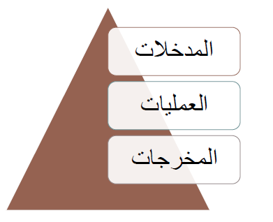
مجموعة التغييرات التي تشملها الجوانب :
- تغيير الهيكل التنظيمي
تغيير أسلوب الإدارة ونمط القيادة
تغيير الثقافة التنظيمية
إدخال المكننة في العمليات الإنتاجية والخدمية
تغيير وضع المعايير التنافسية
تغيير الاندماج والشراكة المؤسسية
مستويات التغيير :
التغيير المخطط مقابل التغيير العشوائي / حيث أن التغيير المخطط يتم بدراسة مخطط لها سابقاَ عكس العشوائي فغالباَ يتم بشكل مستقل عن رغبة المؤسسة .
التغيير الاستراتيجي مقابل التغيير الوظيفي / يهتم الاستراتيجي بالقضايا الرئيسية الطويلة الأجل وتشمل الأهداف والرسالة والغاية والفلسفة والقيم والمبادئ ، أما الوظيفي يركز على نظم العمل وأساليبه والسياسات والإجراءات والهياكل والتقنيات التي تأثر مباشرة على تنظيم أداء العمل داخل المؤسسة .

التغيير الشامل مقابل التغيير الجزئي - التطويري / حيث أن الشامل يهدف إلى تغيير جذري وكلي كإعادة الهيكلة التنظيمية والاندماج أما التغيير الجزئي يحدث عند الحاجة ولا تستهدف المنظمة ككل كاستحداث قسم أو إدارة جديدة أو إدخال تخصصات أو فلسفة إدارية جديدة .
التغيير السريع مقابل التغيير البطيء / يرتبطان بمدى سرعة إحداث عجلة التغييرات الحاصلة في المنظمة ومدى قدرة المنظمة على الاستجابة السريعة أو البطيئة لمتطلبات التغيير .
# إن الدوافع هي المحركة لأي نوع من أنواع التغيير
أنواع الدوافع :
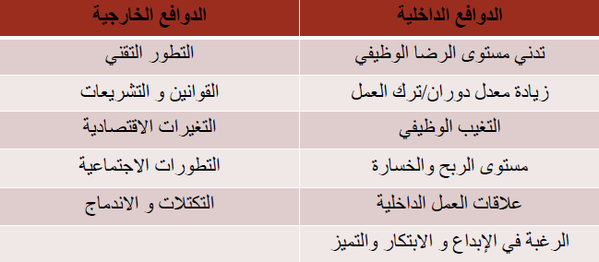

إدارة التغيير الفعال والجودة الشاملة
# خطوات المنهجية المتبعة في إدارة التغيير الفعال والجودة الشاملة :
- تشخيص الوضع القائم .
- معرفة المشكلات الحقيقية .
- ترتيب الأولويات .
- التخطيط والبرمجة الزمنية .
- اختيار استراتيجية التغيير من خلال دراسة الخيارات التالية :
أ- القوة والإجبار ب- الحوار والإقناع ج- المشاركة الفاعلة
- صياغة الخطة التنفيذية .
- وضع استراتيجية التعامل مع مقاومة التغيير .
- خطة المتابعة والتقويم .
إدارة مقاومة التغيير تجاه فلسفة الجودة الشاملة :
مجرد إدخال فلسفة الجودة الشاملة يعد نوع من التغيير الإداري وقد يقابل بمقاومة من قبل الأفراد .
# أهم أسباب مقاومة الأفراد للتغيير :
- الخوف ويكون مبرر الأفراد هو محاولة الإجابة عن أسئلة مثل كيف سيؤثر هذا التغيير علي شخصياً ؟ وعلى طبيعة العمل الحالي والمستقبلي ؟
- فقدان التحكم والسيطرة حيث يظهر خوف العاملون من فقدان السيطرة والتحكم مع طبيعة العمل الجديدة بعد أن أصبحوا بقدر من الأمان والثقة فيما يؤدونه من أعمال .
- التغيير وأعباء العمل الجديد حيث يتوقع العاملون أن التغيير سيخلق مزيداً من الأعباء الجديدة .
- عدم الثقة فقد تكون المنظمة قد مرت بعدد من المحاولات الفاشلة ما يولد لدى العاملين الإحباط من هذه التجارب
# مؤشرات مقاومة التغيير وأهم الاستراتيجيات المقترحة للتعامل معها :
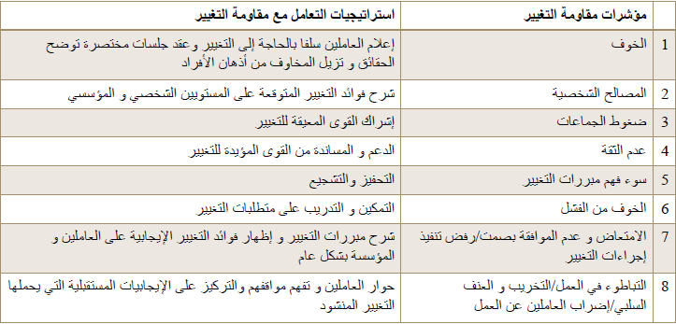
قيادة التغيير نحو الجودة الشاملة :
المؤسسات تحتاج إلى قيادة إدارية فاعلة قادرة على إحداث التغيير المطلوب وتبني مبادرات التغيير المرتبطة بالإبداع والابتكار وتحقيق رؤية المنظمة ورسالتها و أهدافها العامة ومسترشدة بمبادئ الجودة الشاملة .
# التركيز على الفوائد التالية نتيجة التغيير المنشود :
- ضرورة التخيل وتعظيم الوضع المستقبلي للمنظمة .
- البحث عن مجالات الفرص من التحديات والنمو والابتكار والإبداع .
- التجريب وتحمل المخاطر والتعلم من الأخطاء المصاحبة للتغيير والتطوير .
- الالتزام بمبدأ التحسين المستمر .
- وضع الخطط والبرامج بصورة مستمرة لتحسين مستوى الجودة .
- الاهتمام الكبير بالجمهور المستهدفين واستقصاء رغباتهم .
- تدريب العاملين وتأهيلهم على تطبيق أدوات الجودة الشاملة .
- مشاركة العاملين في صنع القرارات وتشكيل فرق العمل وحلقات الجودة .
- تحديد معايير قياس الجودة وتحسين الأداء .
- الاحتفال بإنجازات فريق العمل بشكل منتظم وتحفيز العاملين ومكافأتهم .
أهداف التغيير وفقاَ لفلسفة الجودة الشاملة :
تبرز في سياق فلسفة الجودة الشاملة في تحقيق المكاسب التنافسية التالية :
- زيادة القدرة المؤسسية على التكيف مع البيئة المحلية والخارجية بهدف الوصول إلى دور المنافسة والتميز في نوعية المنتج أو الخدمة المقدمة .
- الارتقاء بمستوى الأداء المؤسسي لتطوير الكفاءة والفاعلية الإدارية .
- تحسين الأداء والتأهيل المستمر للعاملين وتشجيعهم نحو الابتكار والإبداع والجودة والتميز .
- تحقيق أعلى مستوى من الرضا لدى المستفيدين داخل المؤسسة وخارجها .

